ACME AirNav Solutions



PLANNING AND PROGRESS

REPORT D03 – Student 2

Grupo: C1.050

Miembros: Cristina Fernández Chica ([criferchi@alum.us.es](mailto:criferchi@alum.us.es)), Ángel Amo Sánchez ([angamosan@alum.us.es](mailto:angamosan@alum.us.es)), Candela Jazmín Gutiérrez González ([cangutgon@alum.us.es](mailto:cangutgon@alum.us.es)), Marta Aguilar Morcillo ([maragumor@alum.us.es](mailto:maragumor@alum.us.es)) y Luis Emmanuel Chávez Malavé ([luichamal@alum.us.es](mailto:luichamal@alum.us.es))

Repositorio: <https://github.com/Cristinafernandezchica/Acme-ANS>

Planning dashboard: <https://github.com/users/Cristinafernandezchica/projects/1/views/1>

Sevilla 26 Mayo, 2025

**ÍNDICE**

**Resumen Ejecutivo 3**

**Tabla de revisiones 3**

**Introducción 4**

**Planificación 4**

Listado de tareas 4

Capturas de pantalla del desarrollo 9

Presupuesto estimado 9

Número de horas estimadas 9

Coste de personal 9

Coste de amortización 10

Cálculo del coste total estimado 10

**Progreso 11**

Registro de progreso 11

Gestión de conflictos 12

Comparación de costes 12

Número de horas reales 12

Coste de amortización 13

Cálculo del coste total real 13

Comparación de los resultados 13

Análisis de la comparación 14

# Resumen Ejecutivo

Este documento establece la planificación y progreso del proyecto, dividiéndose en dos secciones principales. La primera sección detalla las tareas realizadas, descripciones, responsables, evaluación del progreso y presupuesto. La segunda sección abarca el registro de indicadores de desempeño, evaluación y recompensas o sanciones, gestión de conflictos y comparación de costes estimados y reales. Este documento proporciona una base sólida para el desarrollo eficiente y organizado del proyecto, asegurando un seguimiento adecuado y gestión efectiva de los recursos.

# Tabla de revisiones

|  |  |  |  |
| --- | --- | --- | --- |
| **Fecha** | **Revisión** | **Descripción de Cambios** | **Autor** |
| 26/05/25 | 1.1 | Creación del documento y su contenido | Ángel Amo Sánchez |

# Introducción

Este documento se divide en dos secciones principales: planificación y progreso.

El primer apartado recoge un listado de las tareas realizadas con sus descripciones, responsables y otros datos, distintos tipos de datos que describen la evolución del progreso, y el presupuesto establecido, incluyendo las horas de trabajo por rol, costes de personal y amortización. Dicha sección es clave para la definición y estructuración del trabajo necesario para completar cada entregable.

El apartado de “progreso” incluye un registro de los valores de los indicadores de desempeño, su evaluación correspondiente y las recompensas o sanciones aplicadas, así como la descripción de los conflictos surgidos y las soluciones tomadas al respecto. Por otro lado, se presenta una comparación entre los costes estimados y los reales, señalando las horas trabajadas, los costes de personal y amortización. Esta última sección tiene como objetivo documentar los avances realizados durante el proyecto, analizando las diferencias entre los resultados y la planificación inicial.

# 

# Planificación

## Listado de tareas

Aquí se encuentra la tabla de todas las tareas realizadas por el estudiante 2 (Ángel Amo):

| **Tarea** | **Responsable(s)** | **Rol(es)** | **Tiempo Planificado** | **Tiempo Real Empleado** | **Descripción breve** |
| --- | --- | --- | --- | --- | --- |
| T106 | Ángel Amo Sánchez | Analista | 1 h | 1 h 25 min | Produce a planning and progress report (D02) |
| T123 | Marta Aguilar Morcillo, Luis Emmanuel Chávez Malavé, Cristina Fernández Chica, Candela Gutiérrez González, Ángel Amo Sánchez | - | 1 h 50 min | 1 h 50 min | Follow up #4 |
| T127 | Ángel Amo Sánchez | Desarrollador | 5 h | 3 h 30 min | Implement operations by administrators on airlines |
| T131 | Ángel Amo Sánchez | Desarrollador | 1 h | 1 h | Operations by administrators on dashboards |
| T132 | Ángel Amo Sánchez | Desarrollador | 9 h | 19 h | Implement operations by customers on bookings |
| T141 | Ángel Amo Sánchez | Desarrollador | 12 h | 17 h 30 min | Implement operations by customers on passengers |
| T142 | Ángel Amo Sánchez | Analista | 1 min | 1 min | Link to Student 2 planning dashboard in GitHub |
| T143 | Ángel Amo Sánchez | Desarrollador | 1 h 30 min | 1 h 41 min | Implement operations by anonymous principals on user accounts |
| T144 | Ángel Amo Sánchez | Desarrollador | 1 h | 2 h 42 min | Implement operations by customers on user accounts |
| T145 | Ángel Amo Sánchez | Desarrollador | 1 h 30 min | 2 h 15 min | Implement operations by administrators on bookings |
| T146 | Ángel Amo Sánchez | Desarrollador | 2 h | 9 h 13 min | Implement operations by customer on dashboards |
| T148 | Marta Aguilar Morcillo, Luis Emmanuel Chávez Malavé, Cristina Fernández Chica, Candela Gutiérrez González, Ángel Amo Sánchez | - | 1 h 50 min | 1 h 50 min | Follow up #5 |
| T154 | Ángel Amo Sánchez | Desarrollador | 30 min | 1 h 30 min | Fix Student 2 entities |
| T156 | Marta Aguilar Morcillo, Luis Emmanuel Chávez Malavé, Cristina Fernández Chica, Candela Gutiérrez González, Ángel Amo Sánchez | - | 1 h 50 min | 1 h 50 min | Training classes (14/03/2025) |
| T157 | Marta Aguilar Morcillo, Luis Emmanuel Chávez Malavé, Cristina Fernández Chica, Candela Gutiérrez González, Ángel Amo Sánchez | - | 1 h 50 min | 1 h 50 min | Training classes (21/03/2025) |
| T158 | Marta Aguilar Morcillo, Luis Emmanuel Chávez Malavé, Cristina Fernández Chica, Candela Gutiérrez González, Ángel Amo Sánchez | - | 1 h 50 min | 1 h 50 min | Training classes (28/03/2025) |
| T164 | Marta Aguilar Morcillo, Luis Emmanuel Chávez Malavé, Cristina Fernández Chica, Candela Gutiérrez González, Ángel Amo Sánchez | - | 1 h 50 min | 1 h 50 min | Follow up #6 |
| T168 | Ángel Amo Sánchez | Tester | 10 min | 13 min | Check the D03 deliverable |
| T188 | Ángel Amo Sánchez | Desarrollador | 5 h | 10 h 52 min | Change and improve Student2 entities |
| T208 | Ángel Amo Sánchez | Desarrollador | 3 h | 2 h | Implemment Recommendations API |
| T209 | Ángel Amo Sánchez | Desarrollador | 1 h | 36 min | Operations by customers on recommendations |
| T210 | Ángel Amo Sánchez | Desarrollador | 2h | 3 h 40 min | Operations by administrators on recommendations |
| T212 | Ángel Amo Sánchez | Analista | 45 min | 45 min | Produce a planning and progress report (D03) |

## Capturas de pantalla del desarrollo

### **Deliverable 3**

1. **Inicio:** definición de todas las tareas en la columna “To do”.

Imagen sin título.jpg Texto alternativo generado por el equipo:
F Filter by keyword or by field 
O 
Todo 
5 / 5 Estimate: O 
This item hasn't been started 
@Angel-Bros #1 
TOOI: Instatiate the starter 
@Angel-Bros #2 
T002: Produce a chartering report 
@Angel-Bros #3 
T003: Customise the banner, logo and icon 
@Angel-Bros #4 
T004: Edit the readme 
O 
In Progress 
O / 5 Estimate: O 
T his is actively being worked on 
O 
Done 
O Estimate: O 
This has been completed 
Dibujos con el lápiz
Dibujos con el lápiz
Dibujos con el lápiz
Dibujos con el lápiz
Dibujos con el lápiz


1. **Proceso:** visualización de todas las tareas en todas las columnas.

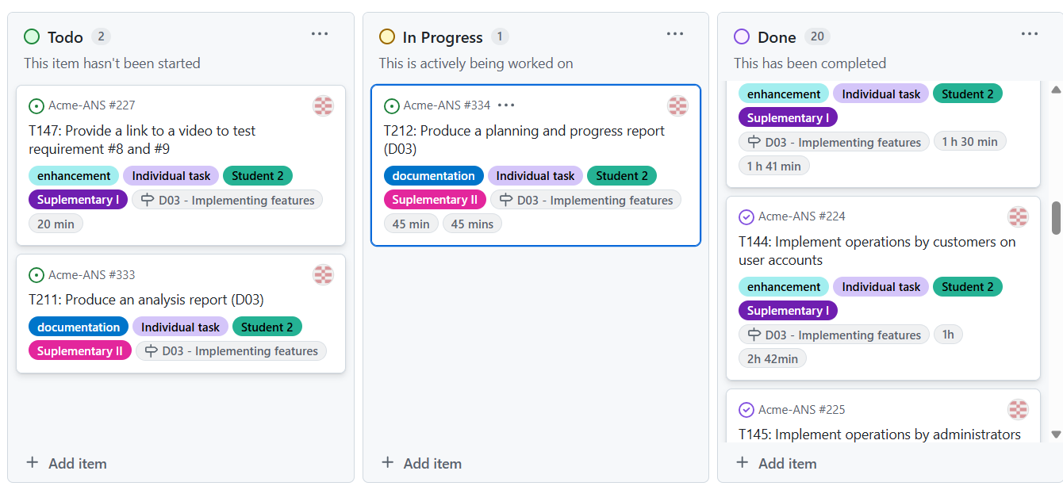

1. **Finalización:** todas las tareas en la columna “Done”.

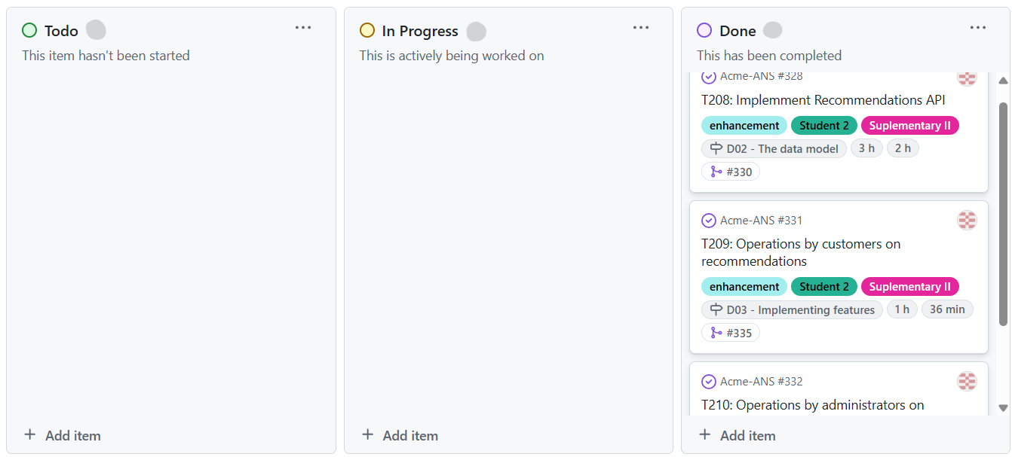

## Presupuesto estimado

### **Coste de personal**

Para el cálculo del coste estimado de cada rol emplearemos los siguientes costes por hora:

| **Cargo** | **Precio por hora (€)** |
| --- | --- |
| Manager | 30 |
| Analista | 30 |
| Operador | 20 |
| Desarrollador | 20 |
| Tester | 20 |

### **Coste de amortización**

Para el cálculo de coste de amortización se deberá calcular la amortización anual, por hora y total de cada rol siguiendo las siguientes fórmulas:

| **Cálculo** | **Fórmula** |
| --- | --- |
| Amortización anual | coste estimado del rol / 3 años |
| Amortización por hora | amortización anual del rol / horas estimadas del rol |
| Amortización anual (alternativa) | amortización por hora del rol * horas estimadas del rol |

A continuación, se presentan los costes de amortización por rol:

| **Cargo** | **Amortización anual** | **Amortización por hora** | **Amortización total** |
| --- | --- | --- | --- |
| Manager | 0 €/año | 0 €/hora | 0 € |
| Analista | 83.10 / 3 = 27.70 € | 27.70 / 2.77 = 10.00 € | 27.70 € |
| Operador | 0 €/año | 0 €/hora | 0 € |
| Desarrollador | 860.00 / 3 = 286.67 € | 286.67 / 43.0 = 6.67 € | 287.67 € |
| Tester | 3.33 / 3 = 1.11 € | 1.11 / 0.17 = 6.53 € | 1.11 € |

### **Número de horas estimadas**

| **Cargo** | **Horas** |
| --- | --- |
| Manager | 0 |
| Analista | 2.77 |
| Operador | 0 |
| Desarrollador | 43.0 |
| Tester | 0.17 |

### **Cálculo del coste total estimado**

A continuación, se presentan los costes totales estimados por rol:

| **Cargo** | **Coste (€)** |
| --- | --- |
| Manager | 0 |
| Analista | 83.1 |
| Operador | 0 |
| Desarrollador | 860 |
| Tester | 3.33 |

# Progreso

## Registro de progreso

* **Integrante:** Ángel Amo Sánchez.

**Valor del indicador de desempeño:**

* **Tareas por completar:** 0.
* **Tareas completadas:** 15 (+1 Meeting, +3 Follow ups).

**Evaluación de los valores obtenidos:**

Al completar todas las tareas asignadas, especialmente las clasificadas como “Mandatory”, además de ello, completé todas las tareas Suplementary I cubiertas en esta entrega, por lo que se considera que mi rendimiento es del 100%.

**Descripción de la recompensa:**

“Al presentar un buen rendimiento, se recompensará mediante reconocimiento público en las presentaciones semanales del proyecto, además de en reuniones privadas del equipo. También, se tendrá en cuenta sus preferencias para la asignación de las tareas grupales del próximo entregable.”

Reconocimiento dado por el grupo.

## Comparación de costes

### **Número de horas reales**

| **Cargo** | **Horas** |
| --- | --- |
| Manager | 0 |
| Analista | 3.96 |
| Operador | 0 |
| Desarrollador | 74.49 |
| Tester | 0.22 |

### **Cálculo del coste total real**

| **Cargo** | **Coste (€)** |
| --- | --- |
| Manager | 0 |
| Analista | 118.80 |
| Operador | 0 |
| Desarrollador | 1489.80 |
| Tester | 4.40 |

### **Coste de amortización**

A continuación, se presentan los costes de amortización por rol:

| **Cargo** | **Amortización anual** | **Amortización por hora** | **Amortización total** |
| --- | --- | --- | --- |
| Manager | 0 €/año | 0 €/hora | 0 € |
| Analista | 83.10 / 3 = 27.70 € | 27.70 / 2.77 = 10.00 € | 3.96 × 10.00 = 39.60 € |
| Operador | 0 €/año | 0 €/hora | 0 € |
| Desarrollador | 860.00 / 3 = 286.67 € | 286.67 / 43.0 = 6.67 € | 74.49 × 6.67 = 496.83 € |
| Tester | 3.33 / 3 = 1.11 € | 1.11 / 0.17 = 6.53 € | 0.22 × 6.53 = 1.44 € |

### 

### **Comparación de los resultados**

|  |  |  |  |  |  |  |
| --- | --- | --- | --- | --- | --- | --- |
| **Rol** | **Horas Estimadas** | **Horas Reales** | **Coste Estimado (€)** | **Coste Real (€)** | **Amortización Estimada (€)** | **Amortización Real (€)** |
| **Manager** | 0 | 0 | 0 | 0 | 0 | 0 |
| **Analista** | 2.77 | 3.96 | 83.10 | 118.80 | 27.70 | 39.60 |
| **Operador** | 0 | 0 | 0 | 0 | 0 | 0 |
| **Desarrollador** | 43.0 | 74.49 | 860.00 | 1,489.80 | 286.67 | 496.83 |
| **Tester** | 0.17 | 0.22 | 3.33 | 4.40 | 1.11 | 1.44 |
| **Total** | **45.94** | **78.67** | **946.43** | **1,612.99** | **315.48** | **537.87** |

#### Análisis de la comparación

* El **coste real total (1.612,99 €)** es **mucho mayor** que el coste estimado (946,43 €), con una diferencia de **666,56 €**.
* **El rol de Desarrollador** presenta el mayor aumento, con más de 30 horas extra respecto a la estimación.
* **La amortización real total (537,87 €)** también aumenta considerablemente respecto a la estimada (315,48 €), por el mismo motivo.
* **Los roles de Analista y Tester** tienen un impacto menor, pero también presentan incrementos.
* El rol **Desarrollador** es el que más aumenta tanto en coste como en amortización.
* Del rol **Manager** y **Operador** no tenemos ningún dato ya que no trabajo con esos roles.